Bienvenue au « Tineiral »

La « Maison des cuves » en langue d’Oc

Nous sommes ravis de vous accueillir et vous souhaitons d’agréables vacances.
Vous trouverez dans ce livret quelques conseils et renseignements utiles au bon déroulement de votre séjour.
N’hésitez pas à nous interroger sur les nombreuses activités, loisirs et visites qui enrichiront vos vacances.

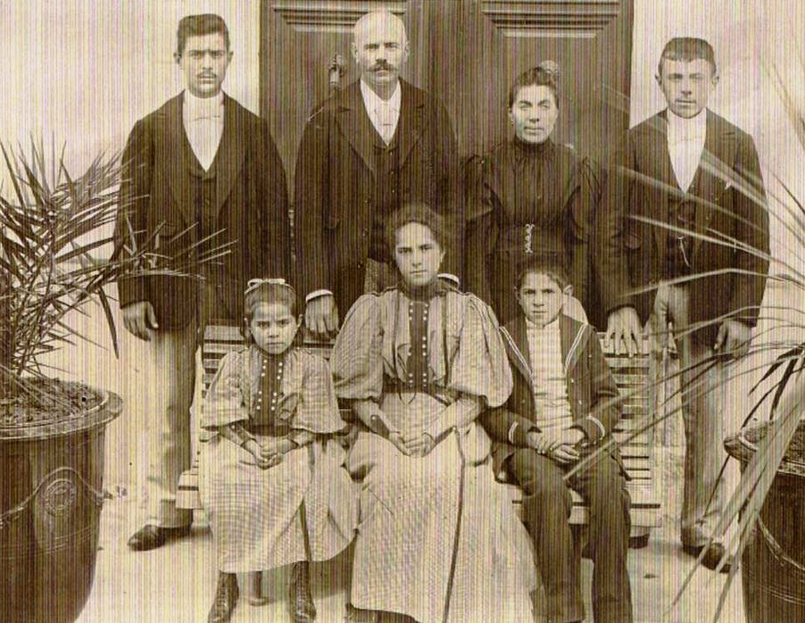

Un peu d’histoire…
La maison fut achevée en 1855 sous Napoléon III.
Le viticulteur M Guionnet a tiré parti de la pente du terrain pour économiser ses forces. La vendange était acheminée en haut de la rue des remparts et versée dans les cuves qui se trouvent toujours sous la terrasse devant l’entrée de la maison.
Le jus était ensuite tiré à l’étage inférieur, qui aujourd’hui est notre logement.
Enfin le mou était transvasé et vinifié au niveau inférieur Avenue de la Rezclauze.

Tri sélectif des ordures
Containers jaunes : Déposez-y-en vrac sans les emballer : - Les papiers et cartons propres, - Les bouteilles en plastique (Veillez à les compresser), Les boites de conserves et cannettes. Pas de polystyrène, pots de yaourts, ou sacs plastiques.
Si vous hésitez, mettez les déchets dans les containers verts.
Containers verts : Les autres déchets ménagers sont à déposer dans les containers verts, après les avoirs préalablement emballés dans un sac poubelles. Vous trouverez des sacs poubelles sous l’évier de votre gîte.
Bouteilles et pots en verre : Vous trouverez un bac jaune à coté des poubelles extérieures pour les y déposer.
Compostage des déchets végétaux : Mettez de coté vos épluchures je le récupère pour le composteur.
Jardin et Piscine :
Les tables et le barbecue et la plancha sont à votre disposition dans le jardin.
Portillon de la piscine : Il doit être fermé en permanence grâce au dispositif à double sécurité sur le portillon d’accès. Ne jamais bloquer la fermeture du portillon.
Parasols : pensez à les replier et les ranger par grand vent.
Stationnement : garez-vous en épis devant la maison et jamais dans la montée devant le panneau d’interdiction.
Pour décharger votre véhicule vous pouvez bien sur vous garer devant la porte d’entrée.
Pour faire vos courses:
A Neffiès sur la place, vous trouverez une boulangerie-épicerie et à gauche de l’église des produits bios du terroir : légumes, fromages, confitures vins.
Tous les jeudis matin à 9h30 se tient sur la place derrière l’église, un écailleur de Bouzigues, une poissonnière de la criée de Sète et une productrice de melons et légumes.
Jours de Marché : Lundi à Bedarieux, Mercredi à Clermont l'Hérault mon préfèré, Jeudi à Roujan, Vendredi à Caux, Béziers et Montagnac, et Samedi à Pézenas.
Tous les autres services super marché drive, office du tourisme, cabinets médicaux et commerces à Roujan.

Nos coups de cœur : Totalement subjectifs…
A Neffiès : les confitures des « fées confiotes » et les petits fromages de chèvres. Les animations musicales au restaurant « L’escampette » 0467248399 et la table de qualité du « Very table » 0467240786. Le jeudi matin à 9h30 sur la place du village vous trouverez les coquillages de Christophe 0648911412 producteur à Bouzigues, et les poissons de Francis Solano 0467240573 directement de la criée de Sète, et la productrice de melons et légumes de Cabrières,

Un peu plus loin, à Tourbes la table du restaurant « La Maison », à Vailhan l’auberge du Presbytère, son cadre unique, à Pezenas Chez Hansi, ou la « Damejeanne » à Faugères.
Spécialités : Les petits pâtés de Pézenas de la pâtisserie Lallemand 19 rue Chevallier Saint Jean 0467988198 ou de la pâtisserie Quatrefages rue Conti. A Sète les Tielles et Cocas de la maison Cianni 24 rue Honoré Euzet 0467741623. Sans oublier les lasagnes façons tielles chez Cianni à Meze.
Flânez à la fraiche tôt le matin ou en soirée dans les ruelles pittoresques de Pézenas, Roquebrun, Saint Guilhem le désert, Caunes et Minerve, Olargues, La Couvertoirade, Marseillan, Bages, Periac de mer.
Baignades : la fraicheur du barrage des olivettes, les couleurs du couchant au lac du Salagou, les immenses plages de sable fin des Espalières entre Serignan et Valras, la clarté de l’Orb dans les gorges.
Sports et nature: Randonnez, grimpez ou plongez dans les gorges d’Heric, le cirque de Mourèze et les presqu’iles du Salagou, le massif de la Clappe, le gouffre de l’œil doux et le cimetière marin, la plage de Saint Pierre, le moulin de la Foux au cirque de Navacelles. Faites du vélo dans les collines sauvages au dessus de Neffiès jusqu’au hameau des Crozes au village de Fos ou pique-niquez au couchant au sommet du pic de Vissou. Grimpez les petits cols du Carroux et faites le tour du lac du Salagou.
Longez à vélo le canal du midi, des 9 écluses de Béziers jusqu’ à la mer, ou traversez l’étang de Bages en longeant le canal de la robine.
Naviguez en planche à voile sur l’étang de la Palme ou initiez-vous au Kite surf à Saint Pierre. Descendez l’Orb et l’Hérault en canoë.
Musique : Dans le remarquable Théatre de la mer à Sete vivez un concert de jazz www.jazzasete.com ou de musique du monde www.fiestasete.com. Redécouvrez Boby la pointe à Pézenas, Georges Brassens à Sète ou Charlers Trenet à Narbonne.
Pour vos sorties un site incontournable www.allez-zou.fr
Profitez des diners concerts des abbayes de Valmagne, Cassan ou Fontfroide et le remarquable théâtre de pierre à Fusillon. En Juillet et Août La Bartassierre vous convie à un spectacle poétique au coucher du soleil dans la garrigue avec des produits et vins du terroir. A ne manquer sous aucun prétexte ! De même le festival de piano du lac des Olivettes vous enchantera par la qualité des interprètes et le cadre exceptionnel.
Nos vins préférés : la Muse (blanc) et la cuvée Balthazar (rouge) de la cave de Neffiès. Le rosé de notre voisin Astruc.
Les vins bios de Faugères au domaine Ollier Taillefer à Fos ou de Saint Chinian du Domaine de Mures à Roquebrun des Côtes de Thongues du domaine de Montplaisy à Pezenas .

Faîtes nous part de vos centres d'intérêts, nous vous préparerons une palette d'activités qui ne manqueront pas de vous surprendre
_èyuazqswxRandonnée à pied en vélo ou VTT
- Au départ de la maison le col de la Resclauze vous ouvre les portes de nombreux circuits de randonnée dans une garrigue vallonnée avec de superbes points de vue sur la méditerranée et le bassin de Thau, avant de retrouver la fraîcheur du barrage des Olivettes. Avec les enfants, approchez les lamas et chèvres mohairs à la ferme d'Auré entre Néffies et Roujan.
- à 30 mn de Neffiès les sentiers du massif du Caroux vous mèneront dans les gorges d'Heric ou de la Colombiere, et la forêt des « Écrivains Combattants". A moins que vous ne soyez inspiré par les chemins de Compostelle à Saint Guilhem le désert. Traversés par un GR et de nombreux sentiers balisés qui vous feront accéder à de magnifiques sites préservés qui débouchent sur des sites de baignades. (Nous mettons à votre disposition des circuits et topoguides). Sans oublier les berges du canal du midi de Béziers à la mer, et les étangs qui bordent la côte languedocienne qui offrent de nombreux espaces sauvages pour observer les oiseaux et profiter des immenses plages de sable fin. Au pied du larzac découvrez Lodève, ses expos de peintures renommées, sa remarquable manufacture des Gobelins, détendez vous ensuite au « Soleil bleue » une galerie d’art-restaurant de qualité et faites provisions de produits du terroir rue Gal De Gaulle.

- En partant pour la journée : Randonnez sur le plateau du Larzac classé au patrimoine de l’Unesco et dévalez les 300m du cirque de Navacelles, puis à pied dénichez le moulin de la Foux et son jardin. Découvrez le remarquable village des templiers de la Couvertoirade. Arrêtez vous au gaec des Traversiers 0676368727 pour déguster les fromages de brebis ou traversez le plateau du Larzac pour y déguster un fromage de Roquefort en passant sous le viaduc de Millau.
Alliez mer et montagne dans le massif des Albères et sa tour Madeloc qui vous fera surplomber Collioures, Port Vendres et son parcours sous-marin.
Découvrez les oiseaux dans le parc régional de La Clappe, son gouffre de "l'œil Doux" et son cimetière marin, ou parcourez les zones humides de Bages et Périac de mer puis traversez l'étang par le canal de la Robine jusqu'à l'ile aux oiseaux.
Partez à l’assaut des fiers châteaux Cathares de Queribus et Peyrepertuse en traversant les gorges de Galamus et rajeunissez de 450 000 ans avec l’Homme de Tautavel, en sirotant un verre de Maury.
Découvrez Perpignan la Catalane à l’occasion de son Festival de photo reportage et restaurez vous chez Café’In place des poilus.
Prenez une leçon d’histoire en visitant le camp de Rivesaltes et un grand bol d’humanité à la maternité d’Elne.
0enologie- Gastronomie :
Notre région, terroir de viticulture qui allie la cuisine méditerranéenne, du Sud ouest et du Massif central, ne manquera pas de vous surprendre par la diversité de ses mets et vins à découvrir dans chaque village.
Les restaurants de Neffiès : L'Escampette et le Very’table, le Presbytère à Vailhan vous feront passer une soirée des plus agréables. Les ballades vigneronnes de la cave de Neffiès sont un excellent moyen pour aborder la culture, la géologie, les vins, et la gastronomie locale. Vous achèterez directement à la ferme de Neffiès et du Mas Rolland de merveilleux fromages de chèvres. A L'Oustal des abeilles vous gouterez des miels aux saveurs délicates des plantes de le garigue. Vous ferez provision de produits locaux à l'épicerie du village à Neffiès. Tous les jeudis matins à 9 heures 30 vous trouverez sur la place de Neffiès les poissons frais de la criée de Sète, les coquillages de l'étang de Thau, les savoureux melons et fruits de Cabrières.
Soins corporels : Profitez de votre séjour pour vous détendre, prendre soin de votre corps et même vous initier aux techniques du massage. Agnès Chapoulard, praticienne en soins corporels, intervient sur place sur rv. 06 65 49 84 62.
Théâtre - Peinture - Expositions, Concerts:"La Mirondela dels Arts" à Pézenas propose des spectacles de qualité: théâtre, musique, artisanat, expositions ... renseignements et programme : www.mirondeladelsarts.com. Plusieurs sites remarquables à l'entour : Les Abbayes de Cassant et de Valmagne ou le Pays de Thau vous invitent en soirée à des animations musicales de qualité. Le théâtre de la mer à Sète vous convie tout l'été, dans son écrin au dessus de la mer, à des concerts de Jazz et de musique du monde. Enfin vous trouverez à Montpellier de quoi satisfaire les plus exigeants. Le musée Fleury de Lodève et le musée Paul Valéry de Sète sont reconnus pour la qualité de leurs expositions estivales. Retrouvez tous les spectacles sur www. allez-zou.fr
Le village de Neffiès et le restaurant L'Escampette organisent régulièrement des manifestations: brasucades, concerts, et ballades vigneronnes et safranières. Mohair et Lama : Visitez l'élevage de chèvres mohairs et de Lamas d'Auré à l'entrée du village, et découvrez les articles en laine mohair. A moins que vous ne préfériez louer un lama pour randonner.
Canoë/ kayaks : Dans les gorges de Hérault ou de l'Orb, partez en famille à votre rythme pour quelques heures ou la journée.
Équitation: Centre équestre à Servian, ou Caux. Découvrez en famille le Salagou, Mourèze ou les Causses de Saint Gervais de Marre.

Escalade : Vous trouverez de magnifiques falaises dans les massifs de la Clape, du Caroux, du val d’Agly, pour grimper au dessus des vignes ou de la mer, sur un rocher d'excellente qualité. (Topos à disposition)Et à deux pas de la maison à Vailhan ou Cabrières.

Kite surf et planche à voile : La réputation des nombreux spots de la région n'est plus à faire. Laissez vous tenter, vous trouverez d'excellentes écoles à proximité.

Pêche : Le lac du Salagou est un lieu de pêche idéal, perches, brochets, sandres;(cartes à prendre sur place) ainsi que l'Orb et l'Hérault, sans oublier les étangs ou la méditerranée et ses dorades. Venez découvrir la pêche à la mouche ou la pêche en mer.

Vous trouverez à l'accueil:

le guide hachette des vins, les guides Géo, Michelin et le routard,
la carte routière de la région, des topos de randonnée et d'escalade,
et toute une documentation touristique des principaux sites locaux.
Enfin sur www.Allez-zou.fr toute l’actualité culturelle

Votre gîte « Les Lavandes ».
Bouteille de gaz : Vous trouverez une bouteille de rechange dans la buanderie à coté du hall d’entrée. Merci de nous le signaler pour que nous procédions au remplacement.
Électricité : le tableau électrique se trouve à gauche de la porte d’entrée et le différentiel sur le tableau électrique général dans le hall d’entrée derrière le rideau.
Eau : Le robinet d’arrêt est dans la salle de bains entre le wc et le lavabo, il suffit de déplacer la plinthe en bois. Le robinet d’arrêt général est à l’extérieur dans le mur à coté des poubelles et du tuyau d’arrosage.
Eau chaude : le cumulus est dans le placard à coté de la fenêtre du séjour et doit être branché sur la prise murale à coté. Machine à laver : Elle est dans le local à droite dans le petit hall d’accueil.
Extincteurs : Dans la cuisine, sur le pallier à l’étage et dans la buanderie au rdc. Si le détecteur de fumée sonne par intermittence, il nous faudra changer la pile.
Urgences : Vous trouverez des professionnels de santé à Roujan et Caux. En cas d’incendie composez le 18 et le 112 pour le centre de régulation des urgences. Trousse de premierssoins dans le hall des gîtes sur le meuble.
Accès WIFI : réseau Tineiral code accès Tineiral
Votre gîte « Les Genêts ».
Avant votre arrivée nous avons tout contrôlé, mais un détail a pu nous échapper.
Bouteille de gaz : Vous trouverez une bouteille de rechange dans la buanderie à coté du hall d’entrée. Merci de nous le signaler pour que nous procédions à son remplacement.
Électricité : Le tableau électrique se trouve dans le hall d’accueil derrière le rideau.
Eau : le robinet d’arrêt général est à l’extérieur dans le mur à coté des poubelles et du tuyau d’arrosage. Le robinet d’arrêt du gîte est dans ma cave à l’étage inférieur….
Machine à laver : Dans le local à droite dans le hall d’accueil.
Extincteurs : Dans la cuisine et à la buanderie à coté du hall d’accueil. Si le détecteur de fumée sonne par intermittence, il nous faudra changer la pile.
Urgences : Professionnels de santé à Roujan et Caux. En cas d’incendie composez le 18 et le 112 pour le centre de régulation des urgences.
Internet : réseau Tineiral code accès Tineiral
Votre gîte « Les Bruyeres ».
Avant votre arrivée nous avons tout contrôlé, mais un détail a pu nous échapper.
Bouteille de gaz : Vous trouverez une bouteille de rechange dans la buanderie à coté du hall d’entrée. Merci de nous le signaler pour que nous procédions au remplacement.
Électricité : le tableau électrique se trouve a coté de la porte d’entrée et le tableau général sur le tableau derrière le rideau dans le hall d’accueil au rez de chaussée.
Eau : Le robinet d’arrêt est dans le WC. Basculez la plinthe entre le WC et le lavabo. le robinet d’arrêt général est à l’extérieur dans le mur à coté des poubelles et du tuyau d’arrosage. Eau chaude : le cumulus est dans le placard à coté du réfrigérateur et doit être branché sur la prise à coté.
Machine à laver : Elle est dans le local à droite dans le petit hall d’accueil.
Extincteurs : Dans la cuisine, Sur le pallier à l’étage et dans la buanderie. Si le détecteur de fumée sonne par intermittence, il nous faudra changer la pile.
Urgences : Vous trouverez des professionnels de santé à Roujan et Caux. En cas d’incendie composez le 18 et le 112 pour le centre de régulation des urgences.
Internet : réseau Tineiral code accès Tineiral
Votre gîte « Les Romarins ». Avant votre arrivée nous avons tout contrôlé, mais un détail a pu nous échapper.
Bouteille de gaz : Vous trouverez une bouteille de rechange dans la buanderie à coté du hall d’entrée. Merci de nous le signaler pour que nous procédions au remplacement.
Électricité : le tableau électrique est à coté du cumulus dans la salle de bains et le tableau général dans le hall d’accueil derrière le rideau au rez de chaussée.
Eau : Robinet d’arrêt dans la salle de bains sous le cumulus et le robinet d’arrêt général est à l’extérieur dans le mur à coté des poubelles et du tuyau d’arrosage.
Eau chaude : le cumulus est dans la salle de bains et doit être branché à coté.
Machine à laver : Elle est dans le local à droite du hall d’accueil.
Extincteurs : Dans la cuisine, sur le pallier à l’étage, et à la buanderie. Si le détecteur de fumée sonne par intermittence, il nous faudra changer la pile.
Urgences : Vous trouverez des professionnels de santé à Roujan et Caux. En cas d’incendie composez le 18 et le 112 pour le centre de régulation des urgences.
Internet : réseau Tineiral code accès Tineiral
Votre gîte « Les Santolines ». Avant votre arrivée nous avons tout contrôlé, mais un détail a pu nous échapper.
Bouteille de gaz : Vous trouverez une bouteille de rechange dans la buanderie à coté du hall d’entrée à l extérieur. Merci de nous le signaler pour que nous la remplacions.
Électricité : le tableau électrique se trouve dans le hall d’accueil des gîtes à gauche en sortant de votre gîte. Un petit tableau se trouve dans la penderie de la chambre du fond.
Eau : Vous avez un robinet d’arrêt dans la salle de bains de la chambre du milieu à gauche du WC. Il suffit de déposer le carrelage en surépaisseur. Le robinet d’arrêt général est à l’extérieur dans le mur à coté des poubelles et du tuyau d’arrosage.
Eau chaude : le cumulus est commandé par le tableau dans la penderie de la chambre du fond.
Machine à laver : les paliers du programme vont du plus chaud au plus froid en commençant par coton, puis textiles délicats. Ne la faites pas tourner la nuit.
Extincteurs : dans la cuisine et dans la buanderie au rez de chaussée à coté du hall d accueil des gîtes. Si le détecteur de fumée sonne par intermittence, il nous faudra changer la pile.
Urgences : Vous trouverez des professionnels de santé à Roujan et Caux. En cas d’incendie composez le 18 et le 112 pour le centre de régulation des urgences.
Internet : réseau Tineiral code accès Tineiral
Avant de quitter votre gîte :
Faites nous part des points forts de votre séjour pour en faire profiter les nouveaux arrivants et aussi des désagréments rencontrés pour que nous puissions améliorer notre prestation. Merci de nous signaler ce qui est cassé ou détérioré pour nous permettre de réparer avant l’arrivée des nouveaux vacanciers. Vous avez à votre disposition un aspirateur, des produits pour nettoyer les sols, la cuisine et la salle de bains. Vérifiez que vous n’avez rien oublié dans les armoires ou à la piscine et n’emportez pas les clés du gîte !
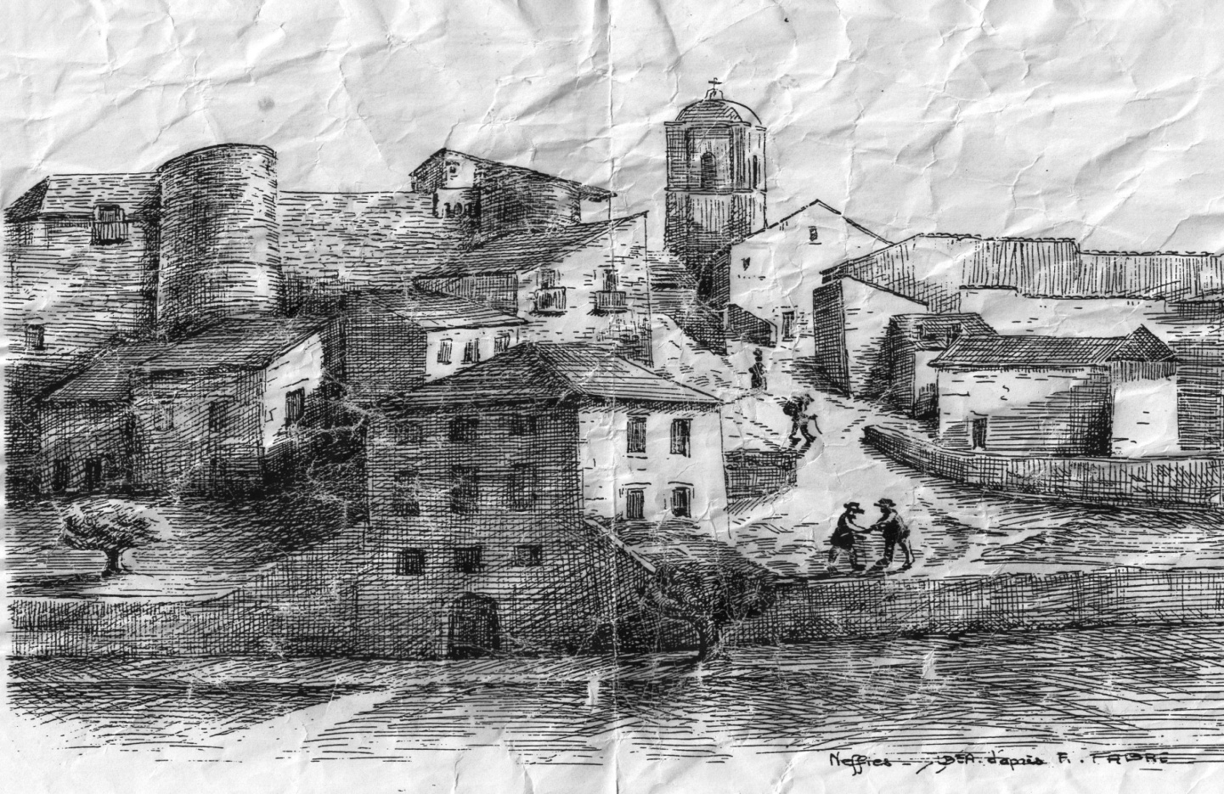
Merci de votre visite, Jean François

